Szkeleton tervezése

A szkeleton modell valóságos use-case-ei

Use-case diagram
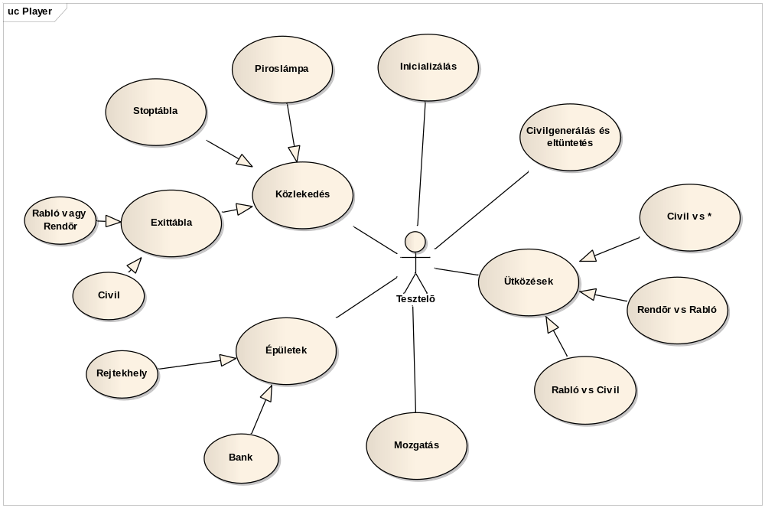

Use-case leírások

Use-case neve | Közlekedés
Rövid leírás | Ez a use-case tartalmazza az utakon található táblákkal és egyéb forgalomirányítókkal való interakciók tesztelését.
Aktorok | Tesztelő

Use-case neve | Piros lámpa
Rövid leírás | Ez a use-case tartalmazza az utakon található lámpákkal való interakciók tesztelését.
Aktorok | Tesztelő
Forgatókönyv | A felhasználót megkérdezzük, piros-e a lámpa, illetve, rendőr esetén, hogy ki van-e már rabolva a bank. Ezen visszacsatolások függvényében történik a mozgatás.

Use-case neve | Stoptábla
Rövid leírás | Ez a use-case tartalmazza az utakon található Stoptáblákkal való interakciók tesztelését.
Aktorok | Tesztelő
Forgatókönyv | A felhasználót megkérdezzük, lejárt-e már az autó időzítője. Rendőr esetén megkérdezzük, ki van-e rabolva a bank. Ezen visszacsatolások függvényében történik a mozgatás.

Use-case neve | Exit tábla
Rövid leírás | Ez a use-case tartalmazza az utakon található exit táblákkal való interakciók tesztelését.
Aktorok | Tesztelő
Forgatókönyv | Külön use-case a Rendőrre és a Rablóra, akikre hat ez a tábla (tehát nem haladhatnak az úton tovább), illetve a Civilekre, akikre nincs hatással.

Use-case neve | Épületek
Rövid leírás | Ez a use-case tartalmazza az utakon található épületekkel való interakciók tesztelését.
Aktorok | Tesztelő

Use-case neve | Rejtekhely
Rövid leírás | Ez a use-case tartalmazza az úton található rejtekhellyel való interakciók tesztelését.
Aktorok | Tesztelő
Forgatókönyv | A felhasználót megkérdezzük, hogy ki van-e már rabolva a bank. (Megj.: Ezt a use-case-t csak rabló esetén van értelme tesztelni, a többi autótípus meg sem nézi, hogy van-e épület az úton). A válasz szerint módosul a játék állása.

Use-case neve | Bank
Rövid leírás | Ez a use-case tartalmazza az utakon található bankokkal való interakciók tesztelését. (alapértelmezésben 1 bank van, de későbbi pályákon lehet majd több is)
Aktorok | Tesztelő
Forgatókönyv | A felhasználót megkérdezzük, hogy ki van-e már rabolva a bank. (Megj.: Ezt a use-case-t csak rabló esetén van értelme teszt telni, a többi autótípus meg sem nézi, hogy van-e épület az úton). A válasz szerint módul a játék állása.

Use-case neve | Inicializálás
Rövid leírás | Ebben a folyamatban jön létre a pálya (annak teszteléshez szükséges része) – épületek, kocsik és a játékos.
Aktorok | Tesztelő
Forgatókönyv | Az egyes tesztpályák konkrét felépítése, előre beégetett módon.

Use-case neve | Civilgenerálás és eltüntetés
Rövid leírás | Civil autók véletlenszerű generálása a bevezető útra / autók eltüntetése a kivezető utakról
Aktorok | Tesztelő
Forgatókönyv | Update meghívja a populateRoad(bevezető út) függvényt. Car objektum, ha látja, hogy az útnak nincs folytatása, eltávolítja magát.

Use-case neve | Ütközések
Rövid leírás | Ez a use-case tartalmazza az autók haladása során fellépő ütközések kezelését.
Aktorok | Tesztelő

Use-case neve | Ütközések - Civil vs *
Rövid leírás | Autók ütközésének elkerülése
Aktorok | Tesztelő
Forgatókönyv | A civil megnézi hogy a következő útszakaszon van-e bármilyen autó, ha igen, felveszi a sebességét.

Use-case neve | Ütközések - Rendőr vs rabló
Rövid leírás | Rendőr elkapja a rablót – játék vége
Aktorok | Tesztelő
Forgatókönyv | A felhasználótól megkérdezzük, kirabolták e már a bankot. Rendőr megnézi, hogy az előtte lévő útszakaszon van-e jármű, ha van, akkor a felhasználói visszacsatolás függvényében ellenőrzi vagy nem az autót, és amennyiben az rabló, letartóztatja.

Use-case neve | Ütközések - Rabló vs Civil
Rövid leírás | Játékos nekimegy valakinek – pontot veszít
Aktorok | Tesztelő
Forgatókönyv | Megnézi, hogy az előtte lévő útszakaszon van-e jármű - amennyiben van, akkor ütköztünk. Ekkor pontlevonás történik.

Use-case neve | Mozgatás
Rövid leírás | Autók irányváltoztatása és haladása
Aktorok | Tesztelő
Forgatókönyv | Adott útelágazásban útirányválasztás és áthelyezkedés (ez hivatott a civil és rabló autók tesztelésére is). A felhasználótól megkérdezzük, melyik irányban haladjon tovább az autó.

Architektúra
A szkeleton célja a use case diagramokban megjelenő szituációk tesztelése. Ehhez egy olyan programvázat hozunk létre, amelyben a belső algoritmusok illetve adatszerkezetek még nincsenek teljesen implementálva. Létrejönnek azonban objektum példányok, és a közöttük zajló függvényhívásokat megjelenítjük a tesztelőnek. Cél, hogy az egyes függvényhívások sorrendje és módja megjelenjen, így ellenőrizve, hogy a szekvencia diagramoknak megfelelően történik-e a működés. Elágazások esetén nem belső megvalósítás történik, hanem a tesztelőnek van lehetősége a megfelelő „ágak” kiválasztására. A folyamatok egymás után, szekvenciálisan kerülnek meghívásra, tehát még nincs szükség szálakra, illetve azok ütemezésére és szinkronizálására sem.
Az egyes use case-k megvalósításához egyszerű pályákat hoztunk létre, amelyek a tényleges játék csupán egy apró részletét képviselik. Az egyes kialakításokon több különböző szituáció is ellenőrizhető.

5.2.1 A tesztpályák az egyes use-case-ekhez
Teszt neve | Ütközések
Útelemek száma | 3
Útelemek elhelyezése | Az útelemek egy egyenest alkotnak
Egyéb objektumok, leírás | Mindkét útelemen lesz egy-egy autó. Az elsőn álló fog nekiütközni az előtte lévőnek. Az Ütközéseken belüli konkrét use-casetől függően döntjük el az első ill. második útszakaszon lévő autó típusát.  (Megj.: A harmadik út azért van, hogy ne tűnjön el az autó a kivezetés nélküli útról.)

Teszt neve | Civilgenerálás és eltüntetés
Útelemek száma | 2
Útelemek elhelyezése | Az útelemek egy egyenest alkotnak
Egyéb objektumok, leírás | Az első út egy külön megjelölt belépési pont lesz, a második kivezető pontként viselkedik, ugyanis nem lesz onnan kivezetés.

Teszt neve | Mozgatás
Útelemek száma | 4
Útelemek elhelyezése | Az útelemek egy T elágazást alkotnak
Egyéb objektumok, leírás | Az autó a T „szárától” kezd majd

Teszt neve | Épületek
Útelemek száma | 3
Útelemek elhelyezése | Az útelemek egy egyenest alkotnak
Egyéb objektumok, leírás | Az első útelemen kezd az autó (rabló), a másodikon lesz a konkrét use-casetől függően a bank, ill. rejtekhely, a harmadik üres.

Teszt neve | Közlekedés / Stoptábla és Piros lámpa
Útelemek száma | 3
Útelemek elhelyezése | Az útelemek egy egyenest alkotnak
Egyéb objektumok, leírás | Az első úton kezd az autó, a másodikon lesz egy stoptábla/piros lámpa, a harmadik üres

Teszt neve | Közlekedés / Exit tábla
Útelemek száma | 4
Útelemek elhelyezése | 4  2 3  1
Egyéb objektumok, leírás | Az 1-es úton kezd az autó, a 2-es üres lesz, a 3-ason lesz egy Exit tábla, a 4-es szintén üres.

Teszt neve | Inicializálás
Útelemek száma | 0
Útelemek elhelyezése | -
Egyéb objektumok, leírás | Ez készíti el a pályát, ehhez nem tartozik tesztpálya.

A szkeleton kezelői felületének terve, dialógusok
A szkeleton célja a modell helyes működésének tesztelése. Minden osztályból létrejön egy objektum példány, ám ezeknek csak az interfésze létezik, a belső működés nincs implementálva. Ezen objektumok közötti fontos folyamatok tesztelése történik a programban, amely a kimeneten ( System.out ) jeleníti meg a függvényhívásokat olyan módon, amely egyértelműen megfeleltethető a korábbi szekvencia diagramoknak.
Függvényhívások során a függvény kezdetét külön jelezzük ( --> ), kiírásra kerül a függvény neve és paraméterei. A függvény befejeztét is jelezzük ( <-- ), megjelenítve a visszatérési értéket. Az egyes függvényeken belül történő függvényhívásokat tabulálással szemléltetjük.
Mivel az elágazások kezelésére szolgáló belső algoritmusok még nem kerülnek megírásra, az eldöntendő eseteknél a felhasználót kérdezzük meg. Ekkor a program felsorolja lehetséges választási lehetőségeket és az azok kiválasztásához szükséges azonosítókat, amelyeket a felhasználónak a billentyűzet segítségével kell a programnak átadnia.

Példa: Rabló rejtekhely mellé ér ( Rabló: c, Útszakasz: r, Rejtekhely: h, Game: g)
--> c.Update()
--> r.hasBuilding()
<-- r.hasBuilding : h
--> h.whatBuilding(c)
--> c.Interaction(h)
--> h.arrivedToHideout()
| Ki van rabolva a bank? Igen (i), nem (n)
| i
--> g.GameOver(true)
<-- g.GameOver(true)
<-- h.arrivedtoHideout()
<-- c.Interaction(h)
<-- h.whatBuilding(c)
<-- c.Update() : true

Szekvencia diagramok a belső működésre
A belső működést leíró szekvencia diagramok megtalálhatóak a 3.4 és a 4.4 fejezetekben.

Napló

Kezdet | Időtartam | Résztvevők | Leírás
2010. 03. 07. 17:00 | 1 óra | Török | Tevékenység:  Kezdetleges szkeleton felépítése.
2010. 03. 09. 14:00 | 2 óra | Hornyák  Török  Ürögdi | Értekezlet.  Szkeleton use case elkészítése, feladatkiosztás
2010. 03. 09. 22:00 | 1 óra | Török | Tevékenység:  Use case leírások.
2010. 03. 09. 22:30 | 1 óra | Hornyák | Tevékenység:  Dokumentáció írása.
2010. 03. 09. 21:00 | 2 óra | Ürögdi | Tevékenység:  Dokumentáció írása.
2010. 03. 10. 20:00 | 1 óra | Hornyák | Tevékenység:  Dokumentáció írása.

